**Aula 4 - Eventos em Javascript e Objetos de Formulário**

Eventos são acontecimentos que ocorrem durante a navegação em uma página da web. Em Javascript existem basicamente dois tipos de eventos **Eventos de Sistemas e Eventos de Mouse**

**1-) Eventos de Sistemas:** São aqueles que entram em ação automaticamente sem a intervenção do internauta. Os principais são **onLoad**(ao carregar) e **onUnload** (ao descarregar) que são adicionados na tag <body> em HTML que representa o início do corpo da página. Veja um exemplo:

* Abra o Bloco de notas e digite o código abaixo com muita atenção:

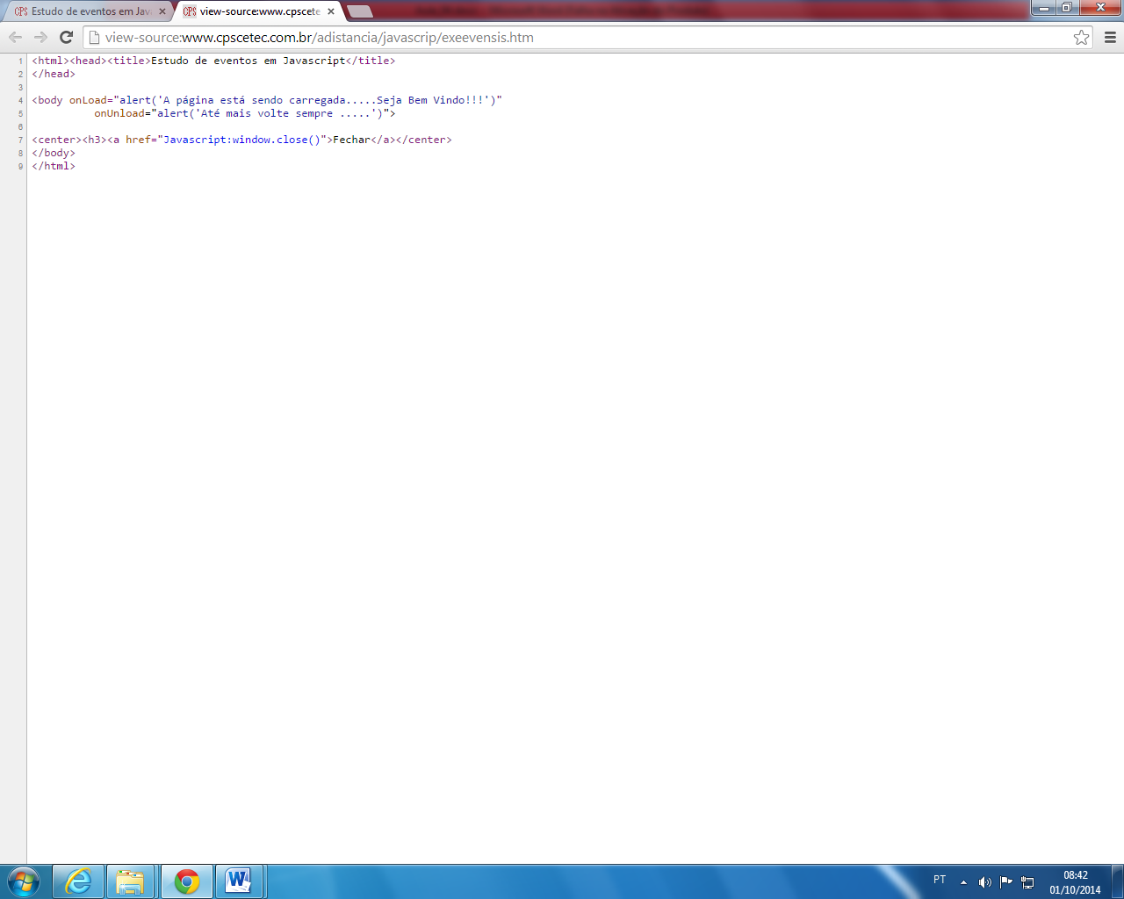

* Ao terminar, salve este arquivo com o nome de **exeevensis.htm** e abra no seu navegador padrão.

**2-) Eventos de Mouse:** São aqueles que acionam ações mediante o uso do mouse como por exemplo (click do mouse, duplo click do mouse, ao pressionar o botão do mouse , ao soltar o botão do mouse, etc)

Um exemplo claro dos eventos de mouse foi utilizado no último exemplo da aula 3.

Abaixo estarei relacionando os principais eventos de mouse.

* **onClick :**Ocorre quando o botão do mouse for clicado
* **onDblclick:** Ocorre quando o botão do mouse sofrer um clique duplo
* **onmouseMove:** Ocorre quando o ponteiro do mouse passar sobre o objeto
* **onmouseOver:** Ocorre quando o ponteiro do mouse ficar acima do objeto
* **onmouseOut:** Ocorre quando você retirar o ponteiro do mouse do objeto
* **onSubmit:** Ocorre quando o internauta clica no botão enviar com objetos de formulários
* **onFocus:**Ocorre quando um objeto ganhar o foco com o click do mouse ou o uso da tecla TAB
* **onChange :** Ocorre quando o conteúdo de uma caixa de texto for alterado

**Objetos de Formulário**

Falar de eventos sem mencionar os objetos de formulário fica difícil de ver a razão de seu estudo. Os objetos de formulário permite a construção de páginas com botões de comando, botões de rádio, caixa de texto, caixa de seleção, a fim projetar um formulário para enviar estes dados ao destinatário. Veremos agora como construir os principais objetos.

Para construir esses objetos todas as tags deverão ser escritas na tag <form>..</form> por se tratar de objetos de formulário e assim atribuir uma ação a este objeto.

**1-) Botão de comando:**

**<form>**

**<input type="button" name="bt1" value="Clique no botão" onclick="alert('Você clicou no botão')">**

**</form>**

Parte superior do formulário



**2-)Botão de radio:**

**<form>**

**<input type="radio" name="opt1" onclick="alert('Você clicou no botão')">Clique na opção**

**</form>**

**Clique na opção**

**3-)Caixa de verificação:**

**<form>**

**<input type="checkbox" name="chk1" onclick="alert('Você clicou no botão')">Clique na opção**

**</form>**

**Marque a opção**

**4-)Caixa de Texto:**

**<form>**

**<input type="text" name="texto1" size="35" maxlength="35" value="Curso de Javascript" onChange="alert('Você alterou o conteúdo')">**

**</form>**



Altere o texto e depois dê um clique em qualquer região da página para visualizar a mensagem.

**Exemplo**

Bom, os eventos acima relacionados e os objetos de formulário, são considerados como os principais e agora para compreender melhor vamos fazer um exemplo e depois um desafio.

Vamos criar um script que permita ao internauta escolher através de um clique no botão uma cor de fundo para sua página. Para isso vamos seguir o layout(modelo) de página, conforme abaixo:

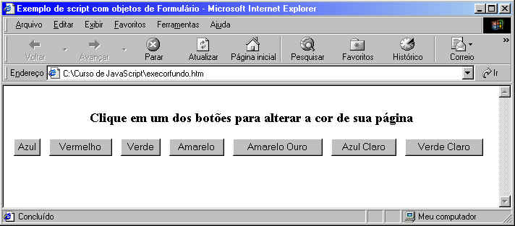

Para montagem desta página digite o código abaixo no bloco de notas e salve o arquivo com o nome de execorfundo.htm e logo em seguida abra o arquivo salvo no seu navegador.

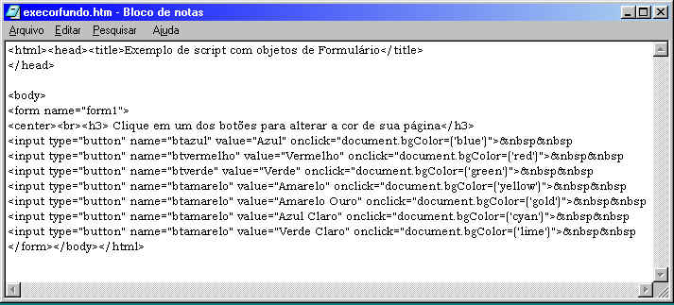

Neste exemplo foi utilizado o objeto de formulário "button" aplicando a cada um dos objetos o evento de mouse onclick e logo em seguida a instrução que determina a cor de fundo da página. Talvez você esteja se perguntado que instrução é essa  **&nbsp** ??? Este comando serve para aplicar um espaço entre os objetos , ou seja, um toque na barra de espaço.

**Parte inferior do formulário**

**Desafio.....**

Altere os objetos da página onde no lugar de botões de comando deverão aparecer botões de radio.